Programa de Doctorat en Història de l’Art i Musicologia
Criteris per concedir la pròrroga extraordinària

Normativa:
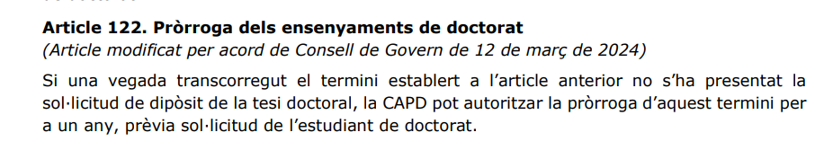
Documentació que ha de presentar l’estudiant:
- Sol·licitud de l’estudiant.
- Informe favorable de la direcció de la tesi.
- Informe favorable del/de la tutor/a de la tesi.
- Cronograma detallat i específic de tasques pendents a realitzar durant el període de pròrroga.
Criteris de resolució de la CAPD
- Sentit favorable o desfavorable dels informes de les persones directores i/o tutores.
- Factibilitat del calendari proposat per la persona sol·licitant.
- Grau d’assoliment dels compromisos dels seguiments previs i de la primera pròrroga, si escau.

